**РОССИЙСКАЯ ФЕДЕРАЦИЯ**

**ЛЕНИНГРАДСКАЯ ОБЛАСТЬ**

**ТОСНЕНСКИЙ МУНИЦИПАЛЬНЫЙ РАЙОН**

**УЛЬЯНОВСКОЕ ГОРОДСКОЕ ПОСЕЛЕНИЕ**

**СОВЕТ ДЕПУТАТОВ ПЯТОГО СОЗЫВА**

**__________ ЗАСЕДАНИЕ**

**РЕШЕНИЕ (ПРОЕКТ)**

**__.__.2025 № __**

|  |
| --- |
| Об утверждении Положения о звании «Почетный житель Ульяновского городского поселения Тосненского муниципального района Ленинградской области» |

В знак высшей признательности и уважения жителей муниципального образования Ульяновского городского поселения Тосненского муниципального района Ленинградской области, в целях поощрения граждан, внесших значительный вклад в социально-экономическое, культурное и военно-патриотическое развитие муниципального образования Ульяновское городское поселение Тосненского муниципального района Ленинградской области, руководствуясь Федеральным законом РФ от 06.10.2003 г. № 131-ФЗ «Об общих принципах организации местного самоуправления в Российской Федерации», Уставом Ульяновского городского поселения Тосненского муниципального района Ленинградской области, совет депутатов Ульяновского городского поселения Тосненского муниципального района Ленинградской области

РЕШИЛ:

1. Учредить звание «Почетный житель муниципального образования Ульяновского городского поселения Тосненского муниципального района Ленинградской области».
2. Утвердить Положение о звании «Почетный житель муниципального образования Ульяновского городского поселения Тосненского муниципального района Ленинградской области» (приложение).
3. Принять предложение авторского коллектива в составе: Башкирова Константина Сергеевича, Карпуниной Виктории Валерьевны, Штейнбах Светланы Юрьевны, разработавшего эскиз знака «Почетный житель муниципального образования Ульяновского городского поселения Тосненского муниципального района Ленинградской области».
4. Обратиться в Государственный геральдический совет при Президенте Российской Федерации с заявлением о внесении знака «Почетный житель муниципального образования Ульяновского городского поселения Тосненского муниципального района Ленинградской области» в Государственный геральдический регистр Российской Федерации.
5. Опубликовать и обнародовать настоящее решение в порядке, установленном Уставом Ульяновского городского поселения Тосненского муниципального района Ленинградской области.
6. Настоящее решение вступает в силу со дня его официального обнародования (опубликования).
7. Контроль за исполнением настоящего решения возложить на главу муниципального образования.

Глава Ульяновского городского поселения Ю.В. Белозерчик

Приложение

к решению совета депутатов Ульяновского городского поселения Тосненского муниципального района Ленинградской области от ___________ № __

УТВЕРЖДЕНО

решением совета депутатов Ульяновского городского поселения Тосненского муниципального района Ленинградской области от ___________ № __

# **ПОЛОЖЕНИЕ**

о звании «Почетный житель муниципального образования Ульяновского городского поселения Тосненского муниципального района

Ленинградской области»

Настоящее Положение о звании «Почетный житель муниципального образования Ульяновского городского поселения Тосненского муниципального района Ленинградской области» (далее - Положение) устанавливает статус и права лиц, награжденных знаком «Почетный житель муниципального образования Ульяновского городского поселения Тосненского муниципального района Ленинградской области».

## **1. Общие положения**

1.1. В целях признания заслуг жителей муниципального образования Ульяновского городского поселения Тосненского муниципального района Ленинградской области (далее - муниципальное образование), поощрения личной деятельности, направленной на пользу муниципального образования, обеспечение его благополучия и процветания, учреждается звание «Почетный житель муниципального образования Ульяновского городского поселения» Тосненского муниципальный район Ленинградской области» (далее- «Почетный житель»), являющееся высшей наградой муниципального образования.

1.2. Звание «Почетный житель» присваивается решением Совета депутатов муниципального образования гражданам Российской Федерации, является персональным, пожизненным и не может быть отозвано, за исключением случая вступления приговора в законную силу в отношении лица, награжденного знаком «Почетный житель».

1.3. Звание «Почетный житель» не может быть присвоено: лицу, замещающему государственную должность субъекта Российской Федерации; высшему должностному лицу представительного органа местного самоуправления; высшему должностному лицу исполнительного органа местного самоуправления.

Лицу, замещавшему одну из указанных должностей, звание Почетного жителя может быть присвоено не ранее, чем через три года после завершения срока его полномочий или работы в данной должности.

1.4. Звание «Почетный житель» не может быть присвоено лицу, имеющему неснятую или непогашенную судимость.

1.5. Лицу, удостоенному звания «Почетный житель», вручается Знак –«Почетный житель» (графическое изображение приведено в приложении 1 к Положению), удостоверение к знаку «Почетный житель» (графическое изображение – в приложении 2 к Положению) и диплом (графическое изображение – в приложении 3 к настоящему Положению). Знак помещается в синий футляр.

## **2. Основания и порядок присвоения звания «Почетный житель»**

3.1. Основаниями для присвоения лицу звания «Почетный житель» являются:

3.1.1. Многолетняя эффективная деятельность на территории муниципального образования в области государственной, муниципальной, политической, научной, образовательной, культурной, хозяйственной, общественной или иной деятельности;

3.1.2. Совершение мужественных, благородных, высоконравственных, служащих примером, поступков на благо жителей муниципального образования;

3.1.3. Заслуги в области государственной, муниципальной, политической, научной, образовательной, культурной, хозяйственной, общественной или иной деятельности, получившие широкое признание у жителей муниципального образования.

3.2. Звание «Почетный житель» присваивается решением Совета депутатов муниципального образования Ульяновского городского поселения Тосненского муниципального района Ленинградской области по представлению ходатайства и характеристики Совета депутатов, администрации Ульяновского городского поселения, администраций предприятий, организаций и учреждений, расположенных на территории Ульяновского городского поселения, или группы граждан, проживающих либо работающих на территории Ульяновского городского поселения.

3.3. Сообщение о претенденте с кратким перечнем заслуг на звание «Почетного жителя» публикуется ходатайствующим предприятием, организацией, учреждением, общественной организацией, группой граждан в официальном печатном органе Совета депутатов и администрации муниципального образования Ульяновского городского поселения (помещается на официальном сайте Совета депутатов и администрации муниципального образования Ульяновского городского поселения) для сведения населения и юридических лиц. Совет депутатов принимает окончательное решение о присвоении гражданину почетного звания или отклонении его кандидатуры не ранее, чем через две недели после опубликования (размещения на официальном сайте Совета депутатов и администрации муниципального образования Ульяновского городского поселения) сообщения о претенденте.

3.4. Гражданину, которому присвоено звание «Почетный житель», вручается в торжественной обстановке уполномоченным представителем Совета депутатов решение совета депутатов о присвоении звания.

3.5. Решение Совета депутатов о присвоении звания «Почетный гражданин» публикуется в официальном печатном органе Совета депутатов и администрации муниципального образования (размещается на официальном сайте Совета депутатов и администрации муниципального образования).

3.6. Сведения о Почетных жителях муниципального образования (решение совета депутатов о присвоении звания «Почетный житель», фотография Почетного жителя с краткими биографическими данными и указанием, за какие заслуги присвоено почетное звание) в тридцатидневный срок заносятся в «Книгу Почетных жителей», которая хранится в администрации муниципального образования.

3.7. В музеях боевой и трудовой славы, расположенных на территории муниципального образования хранятся фотографии и сведения о Почетном жителе.

3.8. Электронная версия «Книги Почетных жителей» располагается на официальном сайте муниципального образования.

3.9. Почетные жители имеют право участвовать во всех общественных мероприятиях, проводимых советом депутатов и администрацией на территории муниципального образования, считаться почетными гостями на праздниках по случаю юбилейных дат, отмечаемых в муниципальном образовании Ульяновское городское поселение Тосненского муниципального района Ленинградской области.

3.10. Почетные жители имеют право внеочередного приема у официальных лиц администрации и совета депутатов муниципального образования Ульяновское городское поселение.

3.11. Почетные жители имеют право участвовать в работе Совета депутатов муниципального образования Ульяновского городского поселения с правом совещательного голоса.

3.12. Почетные жители имеют право вносить на рассмотрение Совета депутатов вопросы от своего имени.

### Приложение 1

к Положению о звании «Почетный житель муниципального образования Ульяновского городского поселения Тосненского муниципального района Ленинградской области»

**Графическое изображение**

**Знака «Почетный житель муниципального образования Ульяновского городского поселения Тосненского муниципального** **района Ленинградской области»**

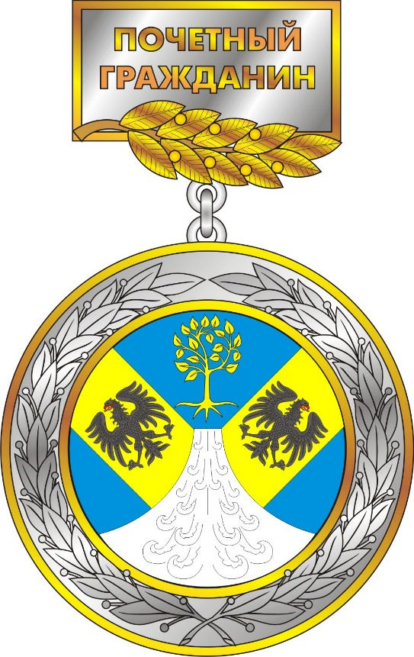

### Приложение 2

к Положению о звании «Почетный житель муниципального образования Ульяновского городского поселения Тосненского муниципального района Ленинградской области»

**Графическое изображение**

**удостоверения «Почетный житель муниципального образования Ульяновского городского поселения Тосненского муниципального района Ленинградской области»**

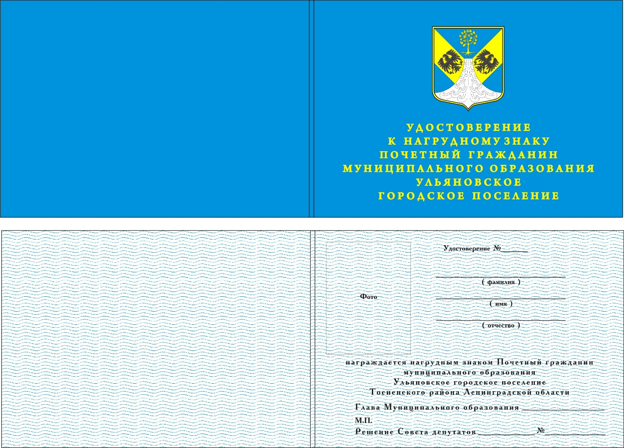

### Приложение 3

к Положению о звании «Почетный житель муниципального образования Ульяновского городского поселения Тосненского муниципального района Ленинградской области»

**Графическое изображение**

**диплома «Почетный житель муниципального образования Ульяновского городского поселения Тосненского муниципального района Ленинградской области**

